

Esc. Sec. Téc. 31 Dr. Mateo A. Sáenz Treviño
Ciclo Escolar 2025 - 2026
Actividades Miercoles 28 de enero 2026

Imprimir, contestar y traer a revisión, cuando reanude clases

Escuela | Secundaria Técnica 31 "Dr. Mateo A. Sáenz Treviño" | C.C.T. | 19DST0031Z
Docente | Laura Elena Tijerina Hernández | Fase/ grado | 6 F.CYE.I .A,B,C,D,E,F.G

PROYECTO ESCOLAR : MOSAICO DE NECESIDADES COMUNITARIAS, TEMA: Del IFE al INE: Edificios que Custodian el Voto”

INSTRUCCIONES: Realiza las siguientes actividades correspondientes a la FASE 3 ABP ·Formulemos el problema. La definición a detalle del problema a atender es fundamental, ya que en este momento se da respuesta a nuevas interrogantes, a las inquietudes de las y los estudiantes. Esta etapa, también les brinda la oportunidad de replantear sus ideas acerca de la solución.

Tema: Funciones del IFE y funciones actuales del INE

Propósito: Que el alumnado comprenda qué era el IFE, qué es el INE y cuáles son sus funciones principales, reconociendo semejanzas y diferencias.

Contesta la pregunta:
¿Quién organiza las elecciones en México?

R__________________________

IFE / INE
Antes: ___________
Ahora: __________

Actividad 1: “¿Qué hacía el IFE?”
Completa las frases.
Utiliza el banco de palabras
libre y secreto organizar
IFE se encargaba de __________ las elecciones.
IFE cuidaba que el voto fuera __________.

Actividad 2: “¿Qué hace hoy el INE?”
Dibuja en cada frase

Espacio para el dibujo
Organiza elecciones →

Espacio para el dibujo

Entrega credencial →

Espacio para el dibujo

Cuenta votos →

El INE hace casi lo mismo que el IFE, pero con más responsabilidades.

Actividad No. 3

Tema: Casillas, comparación IFE–INE y papel de los ciudadanos

Propósito: Identificar dónde se instalan las casillas y reflexionar sobre la participación de los ciudadanos antes (IFE) y ahora (INE).

Observa las imágenes
¿En cuál de estos lugares crees que se vota?

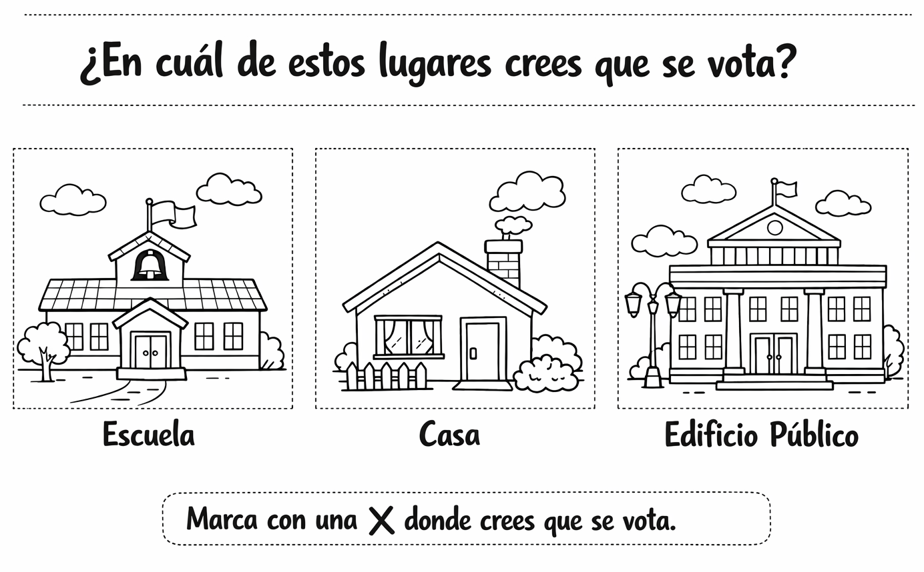

Las casillas se colocan en lugares cercanos y seguros.

Por ultimo, anota en tu libreta los puntos que deben de cumplir el lugar donde se instalan las casillas.
- Ser fácil de encontrar
Así todas las personas pueden llegar sin problemas.
- Ser accesible
Debe permitir la entrada de personas mayores o con discapacidad.
- Ser un lugar seguro
Para que la gente pueda votar con tranquilidad y sin violencia.
- Tener espacio suficiente
Para que haya filas ordenadas y privacidad al votar.
- Ser neutral
No debe favorecer a ningún partido o persona

